REPORTE DE NOTIFICACIÓN
Primera Notificación ☐ Segunda Notificación ☐
1. DATOS GENERALES
Fecha de notificación: ____ / ____ / ______
Hora de notificación: __________
Tipo de notificación: ☐ Personal ☐ Por Boleta
Identificación Técnica: ☐ RPV ☐ OPI (esto lo llena el abogado)
☐ Persona Natural ☐ Familiar ☐ Representante Legal ☐ Trabajador
RAZON SOCIAL: HITEX CIA. LTDA. RUC: 1792626420001 (esto lo llena el Abg.)
REPREENTANTE LEGAL: HERRERA CONDOR HENRY GEOVANNY C.C. 1716067937 (esto lo llena el Abg.)
(Si el notificador elige la opción Familiar o Trabajador, se debe desplegar un lugar para llenar los datos de ese familiar o de ese trabajador manualmente por el notificador, permitiéndole ingresar el nombre y el número de cédula de la persona que recibe la notificación)

2. UBICACIÓN DEL LUGAR DE NOTIFICACIÓN
Dirección del sitio: Andrés Pérez y Gonzalo Martín – sector Camal / Chiriyacu (aquí debería de reflejarse la dirección que el abogado designo en el recorrido del notificador)
Coordenadas geográficas (-0.3020, -78.5719): (SE GENERA AUTOMATICAMENTE)
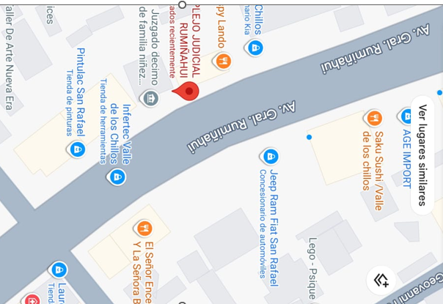

3. REGISTRO FOTOGRÁFICO
[ ESPACIO PARA INSERTAR FOTOGRAFÍA] (genera el notificador con dos fotos)
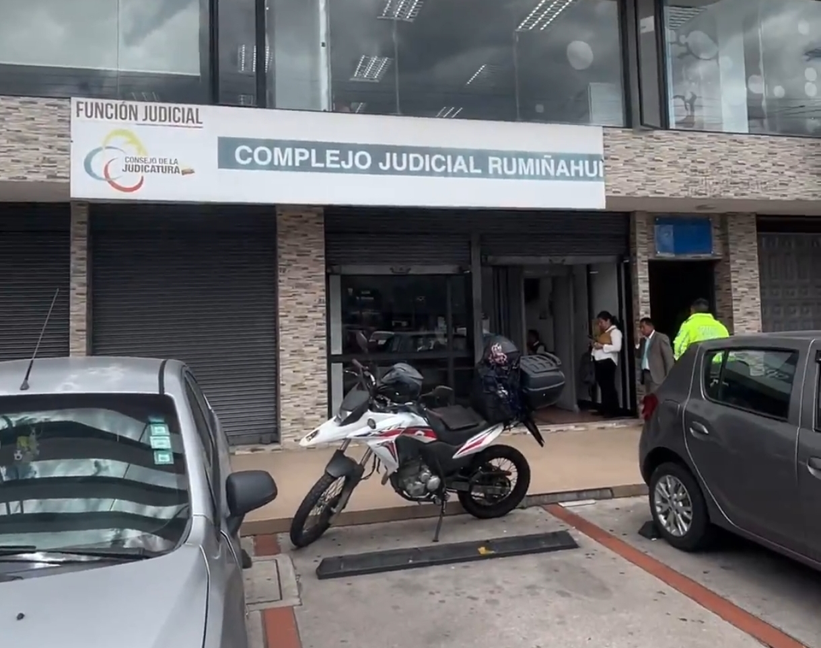

4. DESCRIPCIÓN DE LA DILIGENCIA
______________________________________________________________________________________________________________________________________________________________________________________________________________________________________________________________________________________________________________________________________________________________________________________________________________________________________________________________________________________________________________________________________________________________________________________________________________________________________________________________________________________________________________________________
5. DATOS DEL NOTIFICADOR
Nombre: (esto lo llena el Abg.)
Cédula: (esto lo llena el Abg.)
Firma: ______________________

RAZÓN DE NOTIFICACIÓN: En mi calidad de Secretario Abogado Impulsor de la Coordinación Provincial de Gestión de Cartera y Coactiva del IESS, conforme a las facultades delegadas en los artículos 180 y 182 de la Resolución C.D. 625, así como los artículos 164 y 171 del COA se deja constancia de la presente notificación, de conformidad con las constancias anteriormente detalladas
Lo certifico.

Abg. Jorge Luis Benavides Flores
SECRETARIO ABOGADO EXTERNO
INSTITUTO ECUATORIANO DE SEGURIDAD SOCIAL - IESS

